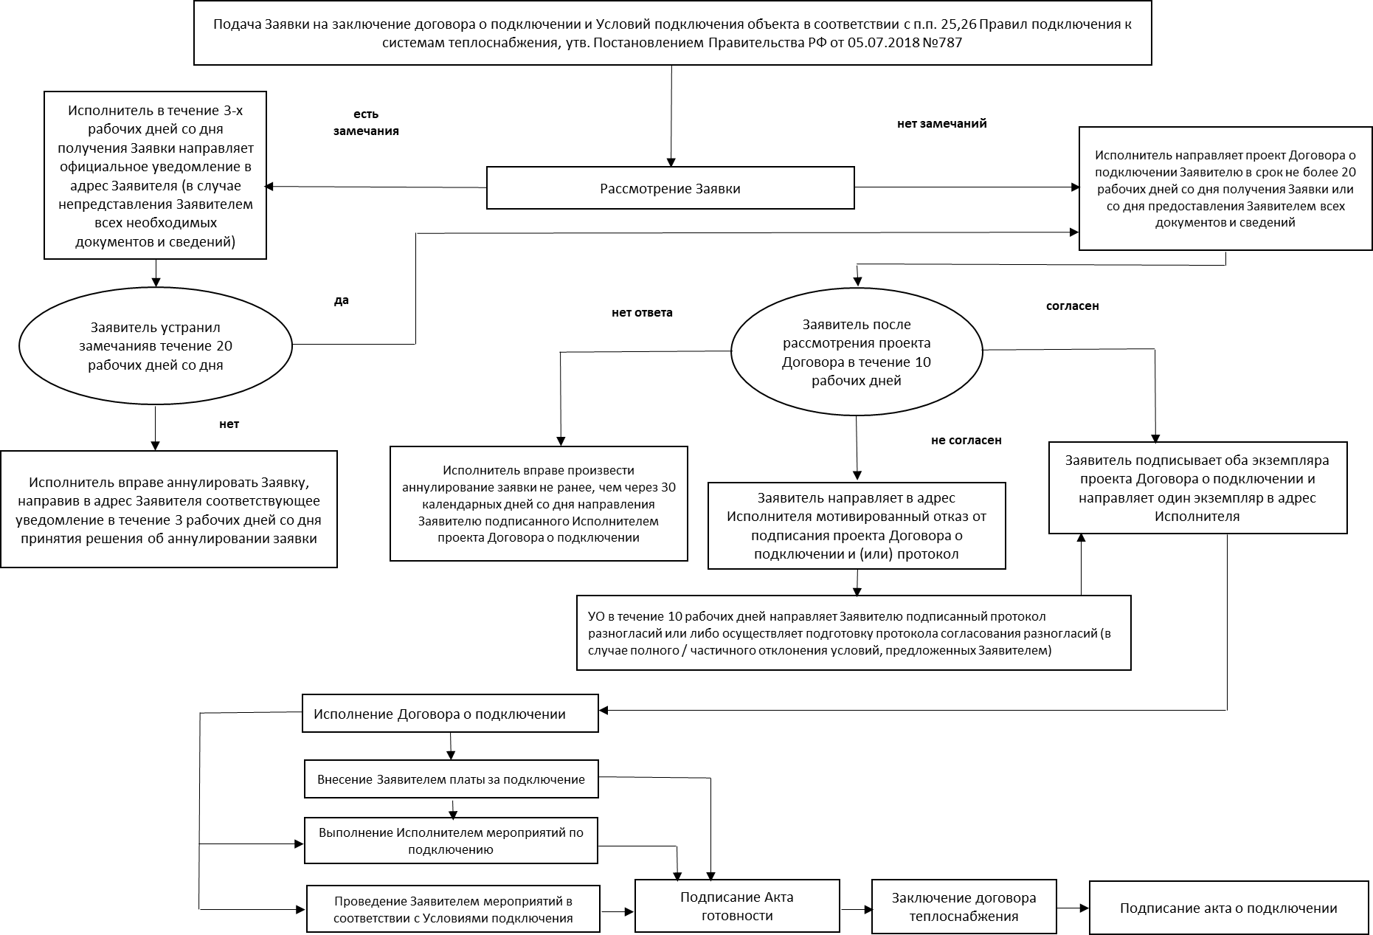**Блок-схема процесса подключения к системам теплоснабжения при наличии технической возможности подключения к тепловым сетям АО «ЮТСК».**